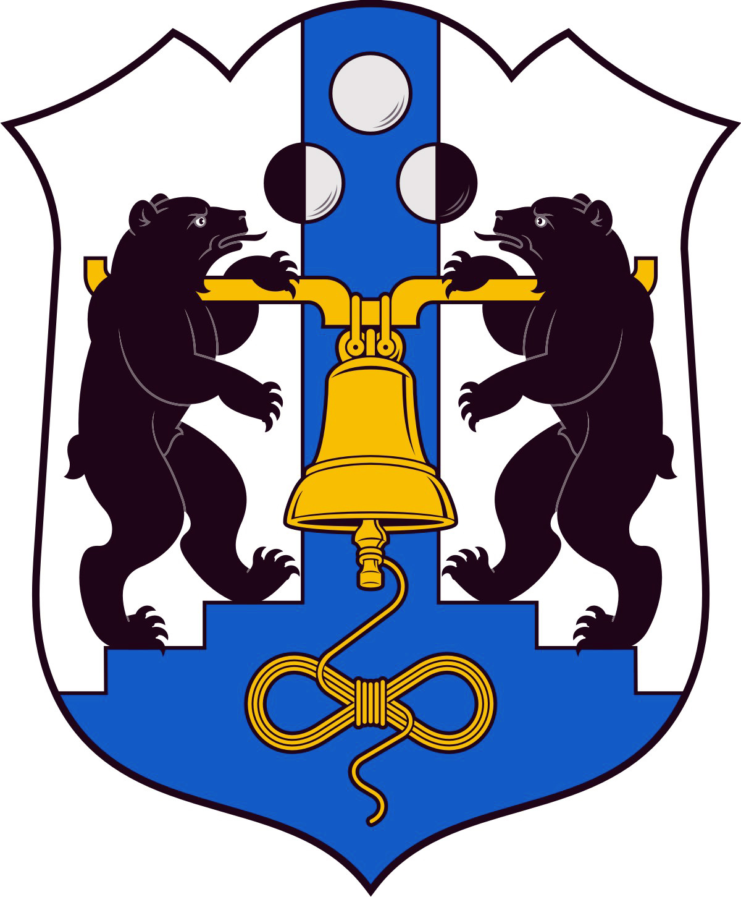

Российская Федерация
Избирательная комиссия Великого Новгорода

РЕШЕНИЕ

27 февраля 2015 года |  |  | № 99/1-3
 |  | Великий Новгород
О внесении изменений в решение Избирательной комиссии Великого Новгорода от 20.01.2015 № 99/1-3 «О Программе повышения правовой культуры избирателей, участников референдума, обучения организаторов выборов в 2015 году»

В соответствии с решением Думы Великого Новгорода от 29.12.2014 № 411 «О бюджете Великого Новгорода на 2015 год и на плановый период 2016 и 2017 годов»
Избирательная комиссия Великого Новгорода
РЕШИЛА:
1. Внести в решение Избирательной комиссии Великого Новгорода от 20.01.2015 № 99/1-3 «О Программе повышения правовой культуры избирателей, участников референдума, обучения организаторов выборов в 2015 году» следующие изменения:
1) дополнить раздел 3.2. следующим абзацем.

3.2.6. | Проведение зонального семинара председателей, заместителей председателей и секретарей ТИК по обмену опытом работы в подготовке и проведении муниципальных выборов | март | Малышев С.И.,. Смирнова Е.В. | муниципальный бюджет

2. Оплату расходов, связанных с проведением семинара, произвести за счет средств, предусмотренных на реализацию Программы повышения правовой культуры избирателей, участников референдума, обучения организаторов выборов в 2015 году.
3. Направить настоящее решение в Управление бухгалтерского учета и отчетности Администрации Великого Новгорода.

Председатель Избирательной комиссии
Великого Новгорода С.И. Малышев

Секретарь Избирательной комиссии
Великого Новгорода Е.В. Смирнова

